Регистрация
нового пользователя в системе ГИС ЖКХ

Для доступа ко всем функциям системы ГИС ЖКХ пользователям необходимо быть зарегистрированными и иметь подтвержденную учетную запись на портале государственных услуг gosuslugi.ru.
Если учетная запись соответствует требованиям, достаточно перейти на главную страницу системы ГИС ЖКХ по адресу dom.gosuslugi.ru и нажать в правом верхнем углу кнопку «Войти».

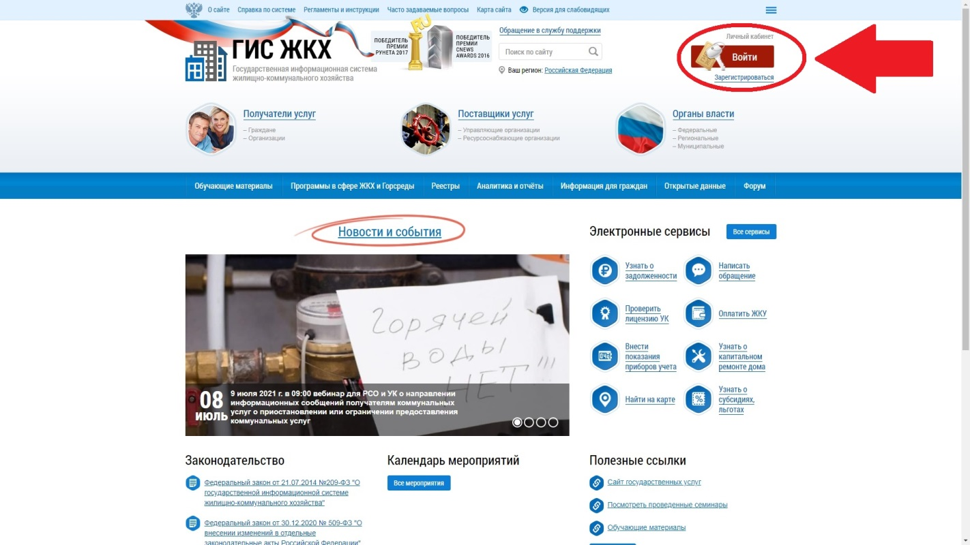

Вход в личный кабинет ГИС ЖКХ для физических лиц осуществляется посредством логина и пароля, которые были выбраны при прохождении регистрации на портале Госуслуг. Ввод осуществляется в соответствующие поля на открывшейся странице esia.gosuslugi.ru.

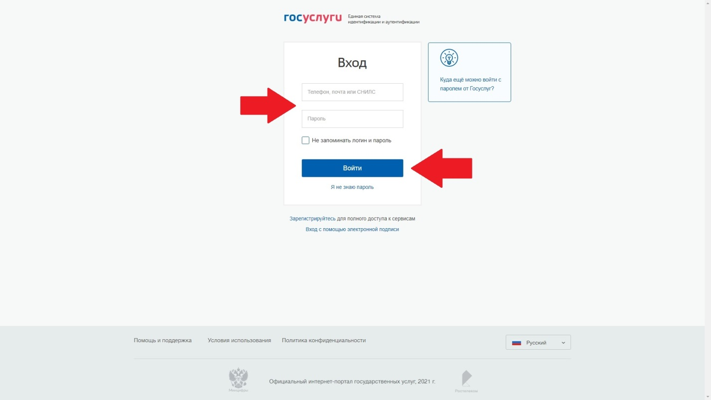

Перед первым входом в систему необходимо принять условия пользовательского соглашения от собственного имени и нажать кнопку «Войти».

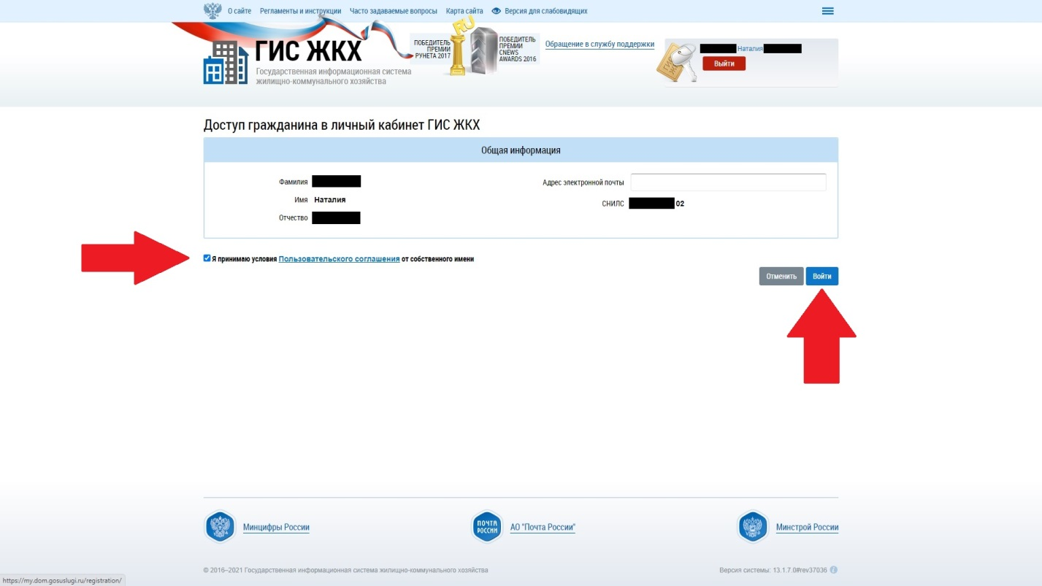

После успешной авторизации (входа) пользователь будет переадресован на главную страницу личного кабинета системы ГИС ЖКХ.

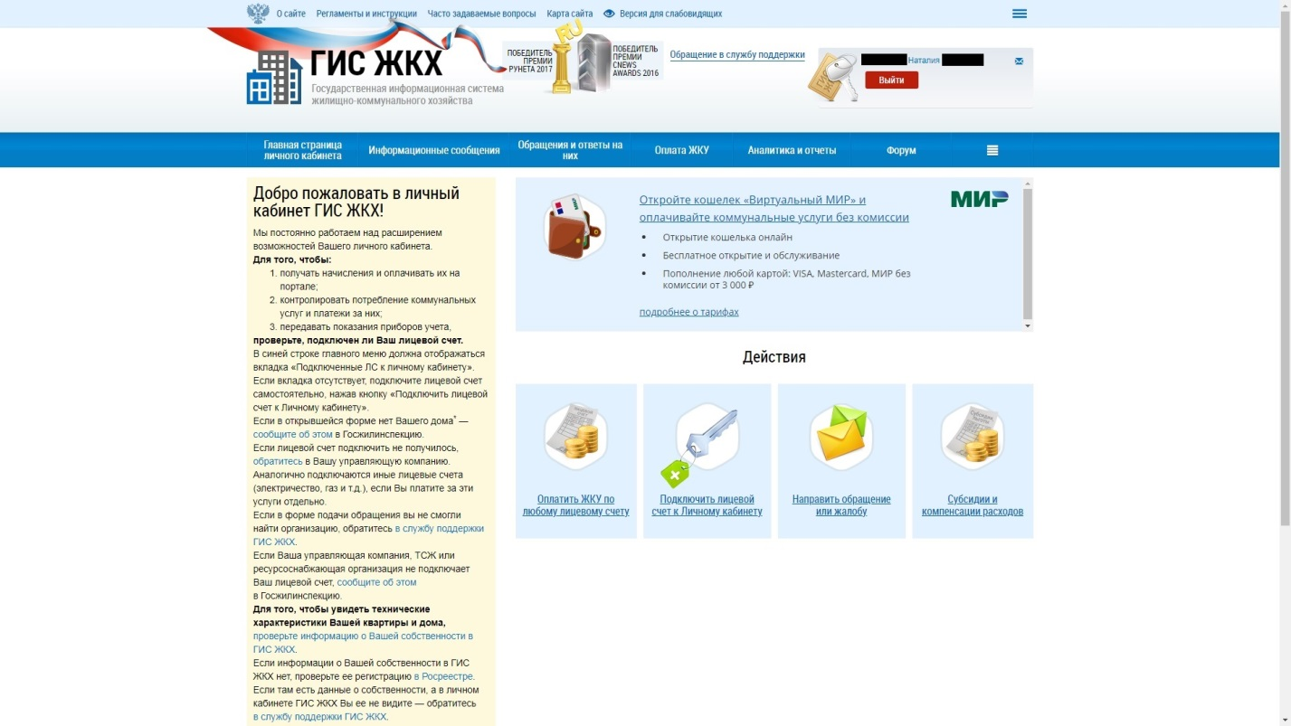

Регистрация в системе ГИС ЖКХ пройдена.

